Памятка для детей езды на велосипеде
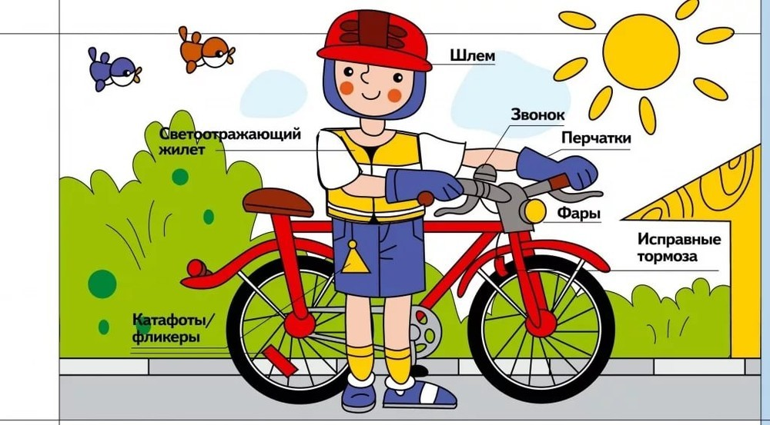

- Движение велосипедистов в возрасте младше 7 лет должно осуществляться только по тротуарам, пешеходным и велопешеходным дорожкам, а также в пределах пешеходных зон, не создавая препятствий для движения пешеходов.
- Движение велосипедистов в возрасте от 7 до 14 лет должно осуществляться только по тротуарам, пешеходным, велосипедным и велопешеходным дорожкам, а также в пределах пешеходных зон, не создавая препятствий для движения пешеходов.
- Движение велосипедистов в возрасте старше 14 лет должно осуществляться по велосипедной, велопешеходной дорожкам или полосе для велосипедистов.
- Если отсутствуют велосипедная и велопешеходная дорожки, а также полоса для велосипедистов, допускается движение по правому краю проезжей части и по обочине ТОЛЬКО для велосипедистов в возрасте старше 14 лет.
- Велосипедистам запрещается управлять велосипедом, не держась за руль!
- Велосипедистам запрещается перевозить пассажиров!
- Велосипедистам запрещается буксировать кого-то при помощи своего велосипеда!
- Велосипедистам запрещается пересекать дорогу по пешеходным переходам, находясь на велосипеде.
- При переходе через дорогу велосипедист должен слезть с велосипеда и перейти пешком, ведя свой велосипед рядом с собой.
- При движении в темное время суток или в условиях недостаточной видимости велосипедистам рекомендуется иметь при себе предметы со световозвращающими элементами (фликеры).
Чтоб не стал причиной бед
Добрый друг – велосипед,
Ездить нужно осторожно
Специальною дорожкой!

